Telif Haklı bir görselin yazılması
Görüntünün altına:
© Tarih / Kişinin Adı
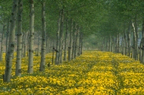

© 2002 Emin Şükrü

